
§
Брошура:
«Внесення до фіскального касового чеку коду товарної підкатегорії згідно з УКТ ЗЕД»

квітень 2021 року

Інформаційно-довідковий ресурс (ЗІР) 0-800-501-007
"Гаряча лінія" "Пульс ": 044-284-00-07
Акредитований центр сертифікації ключів: 044-284-00-10

Державна податкова служба України

Головне управління ДПС у Закарпатській області
88000, м. Ужгород, вул. Августина Волошина, 52

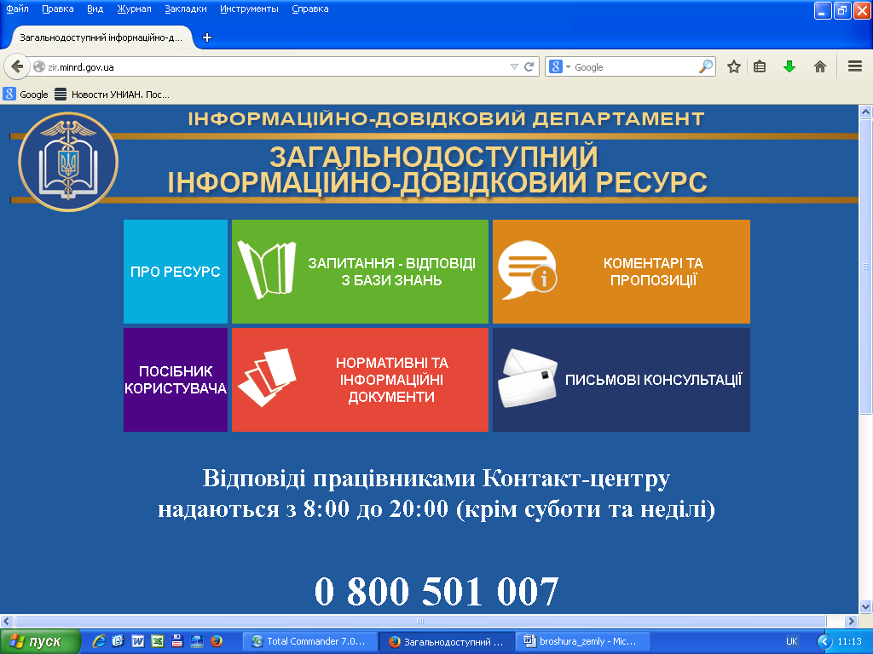

Перелік підакцизних товарів та їх коди згідно з УКТ ЗЕД визначено статтею 215 Податкового кодексу України (далі – ПКУ). Так, до підакцизних товарів належать: спирт етиловий та інші спиртові дистиляти, алкогольні напої, пиво; тютюнові вироби, тютюн та промислові замінники тютюну; пальне; автомобілі легкові, кузови до них, причепи та напівпричепи, мотоцикли, транспортні засоби, призначені для перевезення 10 осіб і більше, транспортні засоби для перевезення вантажів; електрична енергія.
Для підакцизного товару необхідно забезпечити зазначення у фіскальному касовому чеку коду товарної підкатегорії згідно з УКТ ЗЕД, затвердженого Законом України від 4 червня 2020 року № 674-IX «Про Митний тариф України».
Суб’єкти господарювання, які здійснюють розрахункові операції в готівковій та/або в безготівковій формі (із застосуванням електронних платіжних засобів, платіжних чеків, жетонів тощо) при продажу товарів (наданні послуг) у сфері торгівлі, громадського харчування та послуг, а також операції з приймання готівки для подальшого її переказу зобов’язані проводити розрахункові операції через РРО та/або через ПРРО з використанням режиму попереднього програмування найменування товарів (послуг) (із зазначенням коду товарної підкатегорії згідно з УКТ ЗЕД для підакцизних товарів), цін товарів (послуг) та обліку їх кількості.
Форму та зміст розрахункового документа визначено Положенням про форму та зміст розрахункових документів/електронних розрахункових документів, яке затверджене наказом Міністерства фінансів України від 21.01.2016 № 13 (далі – Положення № 13).
При цьому у касовому чеку, зокрема, зазначаються:
назва товару (послуги), вартість, літерне позначення ставки ПДВ;
код товарної підкатегорії згідно з УКТ ЗЕД (зазначається у випадках, передбачених чинним законодавством);
для суб’єктів господарювання роздрібної торгівлі, що здійснюють реалізацію підакцизних товарів та зареєстровані платниками акцизного податку (суб’єкти господарювання, що зареєстровані платниками іншого податку, крім ПДВ), – окремим рядком літерне позначення, розмір ставки такого податку, загальна сума такого податку за всіма зазначеними в чеку товарами (послугами).
Водночас, у разі відсутності в документі хоча б одного з обов’язкових реквізитів, а також недотримання сфери його призначення, такий документ не прийматиметься як розрахунковий.
Враховуючи викладене, у разі реалізації підакцизних товарів суб’єкти господарювання, які здійснюють розрахункові операції в готівковій та/або в безготівковій формі, зокрема, із застосуванням платіжних карток, зобов’язані проводити розрахункові операції через РРО та/або через ПРРО із використанням режиму програмування із зазначенням коду товарної підкатегорії згідно з УКТ ЗЕД, найменування товарів, цін товарів та обліку їх кількості.

2
5

3
4

